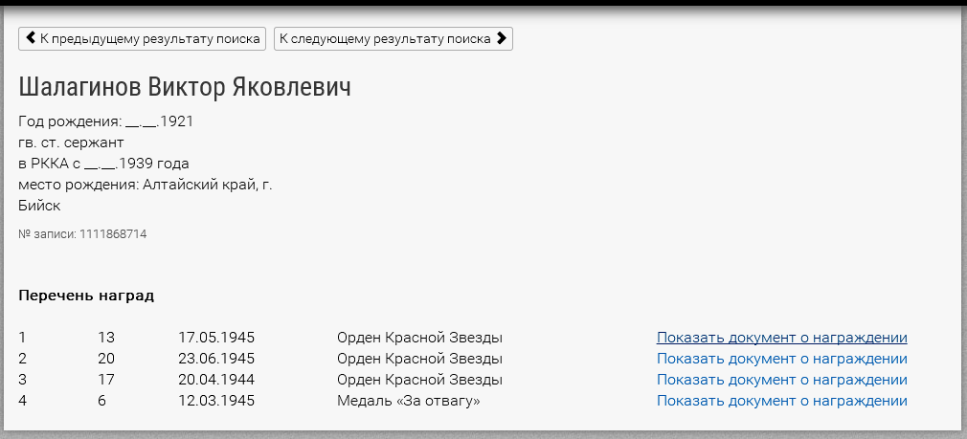

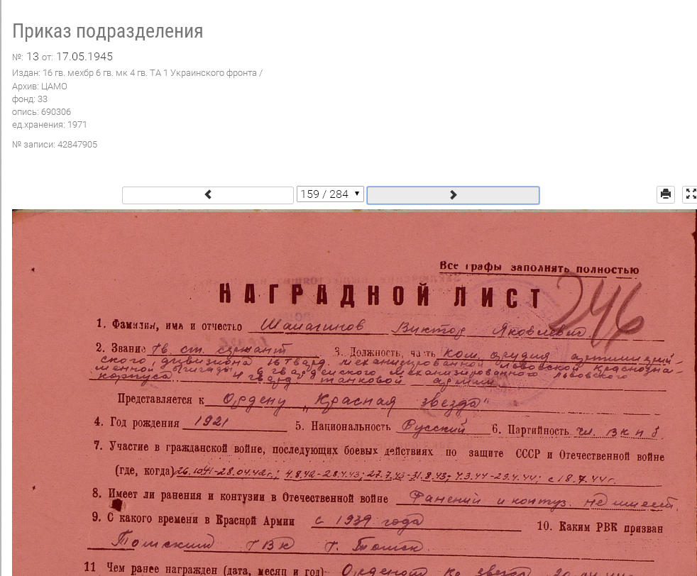

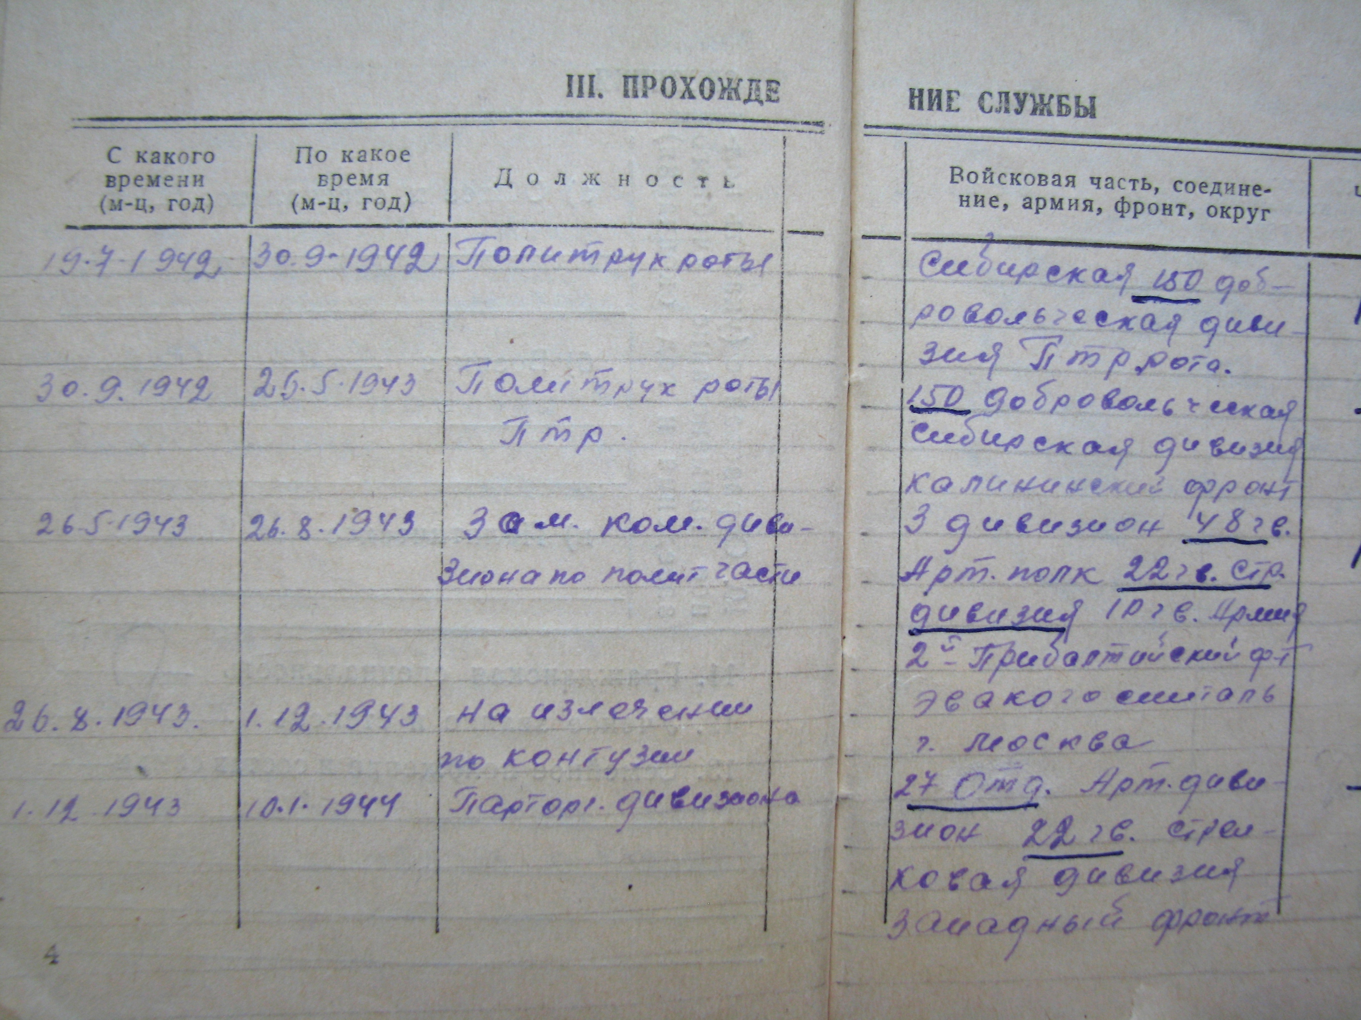

Селиверстов Павел Андреевич, погиб 17.03.1942, д. Выселки, Сухиничевского района, Смоленской области. Больше ничего неизвестно.

